50. EUROLOPPET GANGHOFERLAUF
EIN WOCHENENDE GANZ IM ZEICHEN DES JUBILÄUMSLAUFS
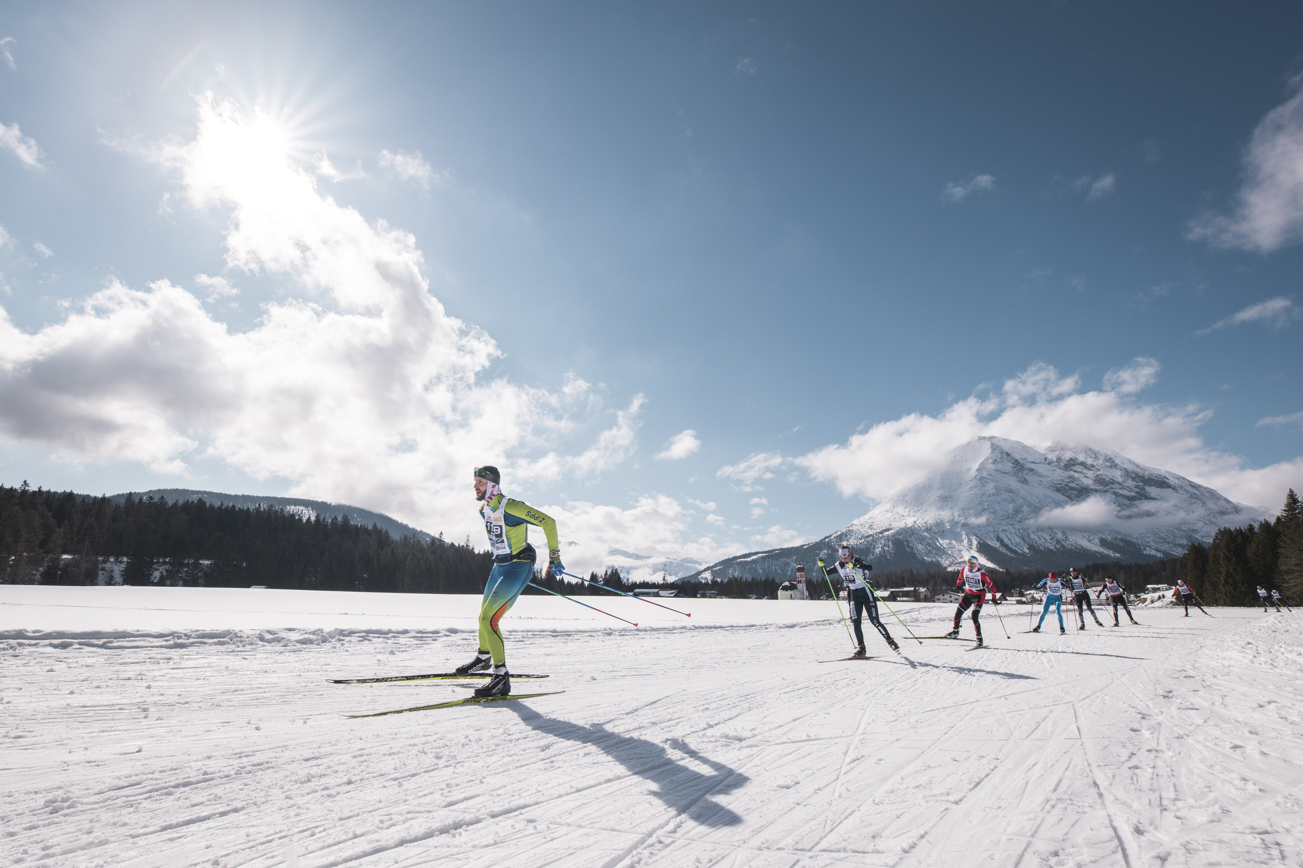
Nachdem die Klassik-Bewerbe sowie der Mini-Ganghoferlauf bereits am Samstag für spannende Momente sorgten, folgten heute Sonntag die Skating-Bewerbe. In der Skating-Disziplin war das Teilnehmerfeld voll mit motivierten Hobbyläufern und ambitionierten Profis. Am Ende dieses eindrucksvollen Rennwochenendes erfreut sich der 50. Euroloppet Ganghoferlauf an rund 2.000 TeilnehmerInnen aus Nah und Fern.
Nach kräftigen Schneefällen in der Nacht auf Sonntag, begann der finale Jubiläumstag zunächst bedeckt. Mit der Zeit lichteten sich die Wolken und schon bald war die imposante Hohe Munde – das unverkennbare Panorama in Leutasch – zu sehen. Mehr als 1.000 Skater gingen heute an den Start und lieferten sich ein hartes aber zugleich faires Rennen!

GUTE SCHNEEBEDINGUNGEN MACHTEN SICH BEZAHLT
Erneut wurde Leutasch seinem nordischen Image mehr als gerecht. Als einer der schneesichersten Orte in Tirol enttäuschte das beeindruckende Leutaschtal seine TeilnehmerInnen nicht. Die AthletInnen und insbesondere das internationale Teilnehmerfeld trafen beim Jubiläumslauf auf ausgesprochen gute Schnee- und Loipenbedingungen. Daher erntete auch die Austragung des Jubiläumslaufes auf der Ganghofer-Originalstrecke unter allen TeilnehmerInnen begeistertes Feedback.

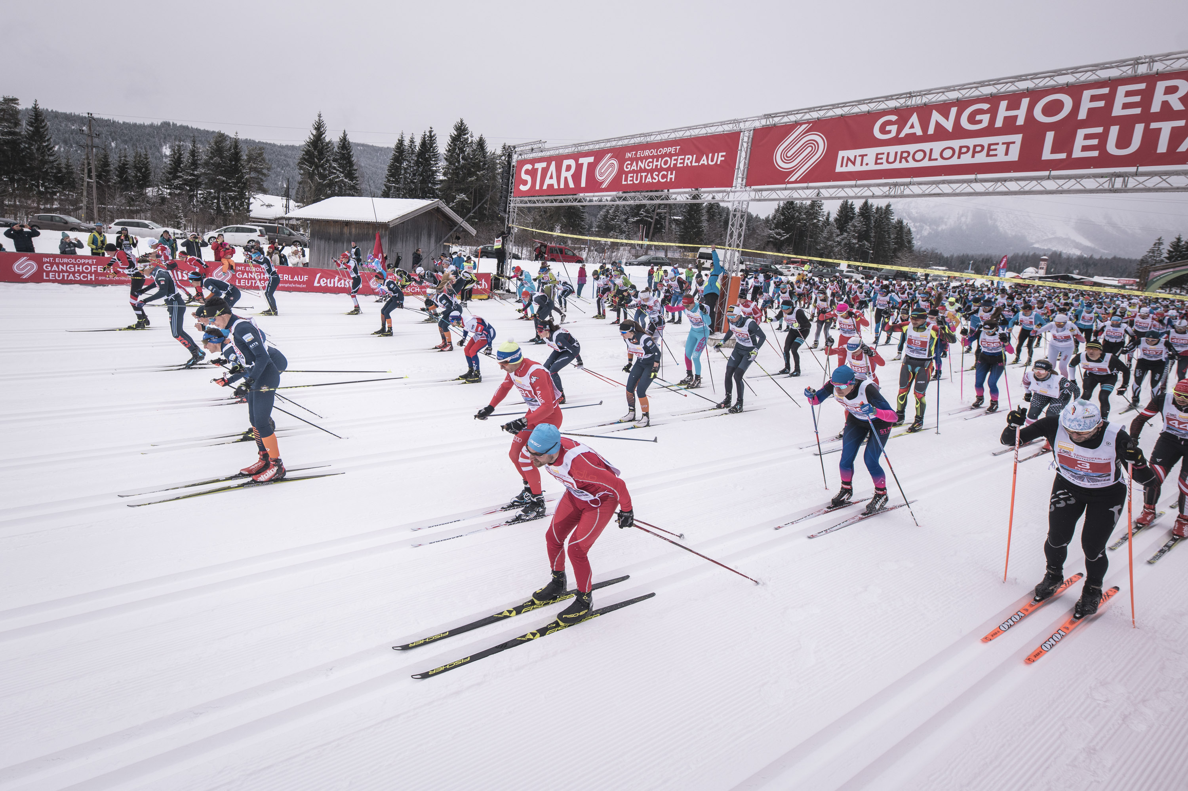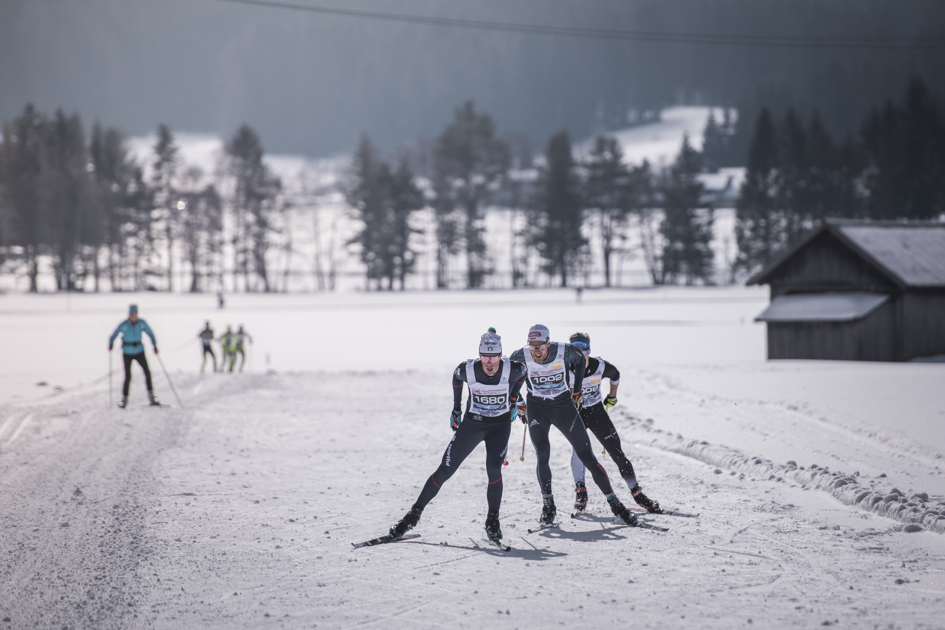

ERFOLGREICHE ZUSAMMENARBEIT
Dank der Unterstützung von mehr als 200 freiwilligen HelferInnen und der Zusammenarbeit von Skiclub Leutasch und Tourismusverband Seefeld, durften wir trotz behördlicher Sicherheitsvorgaben und vorsorglicher Maßnahmen insgesamt rund 2.000 StarterInnen beim größten Volkslauf Österreichs begrüßen!

DIE GEWINNER DER SKATING-BEWERBE IM DETAIL
20 KM Herren
1. Björn Angerer, 51.41,4
2. Alexander Kargruber, 51.46,7
3. Lutz Uhlen, 51.50,4

20 KM Damen
1. Sara Hutter, 55.19,3
2. Kim Hager, 55.40,0
3. Sophie Chauveau, 56.57,1

42 KM Herren
1. Max Olex, 1:45.52,8
2. David Zobel, 1:46.01,6
3. Paolo Fanton, 1:46.03,5

42 KM Damen
1. Sigrid Mutscheller, 1:55.17,1
2. Tara Geraghty-Moats, 2:00.39,4
3. Ilena Defrancesco, 2:02.05,6

Weitere Informationen: www.ganghoferlauf.at
Honorarfreies Bildmaterial können Sie HIER downloaden. Bildnachweis: Sebastian Marko, Olympiaregion Seefeld, Abdruck honorarfrei.

Für Rückfragen:
Olympiaregion Seefeld
c/o Laura Zobernig
Heilbadstraße 827
6100 Seefeld
T: +43 50880-565 | M: +43 664 889 458 47
laura.zobernig@seefeld.com

